

(رویداد ملی سپر نوآوری )
"فرم معرفی ایده یا طرح خلاقانه"

نکته مهم: لطفا فایل تکمیل شده را در دو قالب Word و PDF در آدرس وبسایت www.separnoavari.ir بارگذاری فرمائید.

- عنوان ایده : نام محصول/سرویس: نام خلاقانه و مرتبط با ایده‌ی محورهای رویداد سپر نوآوری طرح یا ایده ی شما: (کوتاه و رسا):

مگاروتور امداد و نجات (با قابلیت کاربری نظامی)
Rescue UAV (dual use for military)
- معرفی تیم کاری:
نام و نام خانوادگی  ارائه دهندگان (کامل) | تاریخ تولد | مقطع و رشته تحصیلی | پست الکترونیکی | تلفن همراه | محل اشتغال | استان
پیمان امامی | 1366 | دکتری/مهندسی مکانیک | Peiman.emamy@gmail.com | 091911858819 | شرکت ایرسا صنعت | تهران
علی رفیعی | 1375 | کارشناسی ارشد/کنترل | coachingforapply@gmail.com | 09377688765 | شرکت ایرسا صنعت | تهران
محمد باقر منهاج | مشاور | استاد تمام/ هوش مصنوعی | مشاور | مشاور | دانشگاه امیر کبیر | تهران

- تعریف مسئله (Problem Statement)
توضیح مشکل یا چالش خاصی که در حال حاضر وجود دارد و شما قصد دارید با طرح و ایده خود آن را حل کنید.
چرا این مسئله اهمیت دارد؟
سازمان های آتش نشانی با هدف اصلی نجات جان و اموال انسان ها تشکیل شده اند و آتش نشانان قادر هستند در بحرانی ترین شرایط محیطی به یاری حادثه دیدگان بشتابند. در کشور ما نیز این حرفه از سال ۱۳۹۰ در زمره مشاغل سخت و زیان بار طبقه بندی گردیده است. آتش نشانان بر اساس حرفه ویژه خود بطور ۲۴ ساعته در معرض بسیاری از استرس های روحی، روانی ، صدمات فیزیکی ، شیمیایی و غیره قرار می گیرند. لذا به منظور جلوگیری از اینگونه صدمات و همچنین کاهش خسارات مالی و جبران ناپذیر جانی می توان از علم پیشرفته روز رباتیک استفاده نمود.
ربات اطفاء حریق با توانایی نزدیک شدن و حضور محدود در آتش می تواند با استفاده از پاشش آب و یا کف اطفاء و یا جابجایی تجهیزات به همراه تصویر برداری از نظر کمی و کیفی عملیات اطفاء حریق را به خوبی ایفا و مدیریت نماید .
توجه به رشد روز افزون تکنولوژی و صنایع رباتیک، همچنین پیشرفت چشم گیر فناوری های رباتیک در کشور عزیزمان ایران لزوم بر استفاده ی از گجت ها و دستگاه هایی با قابلیت کنترل از راه دور در جهت راحتی و کمک به بشر در حل مشکلات و مدیریت حوادث به شدت احساس میشود. همچنین کاهش صدمات احتمالی و هزینه ها به عزیزانمان در تمامی عرصه های خدمات رسانی به مردم من جمله آتش نشانی، هلال احمر، پلیس، اورژانس، پزشکی و عمرانی و نظامی ... در هنگام خدمت رسانی و مواجهه با حوادث طبیعی و غیر مترقبه و همچنین بازرسی ها و کنترل استفاده از چنین دستاوردهایی را الزام می بخشد. ضمنا با توجه به وجود تحریم هایی علیه کشورمان و هزینه های مازاد تهیه و تامین چنین دستگاه هایی با وجود محدودیت در دنیا، ما را بر آن داشت که به طراحی، ساخت و بومی سازی اینگونه تجهیزات و افتخارت ملی برای میهن عزیزمان بپردازیم.

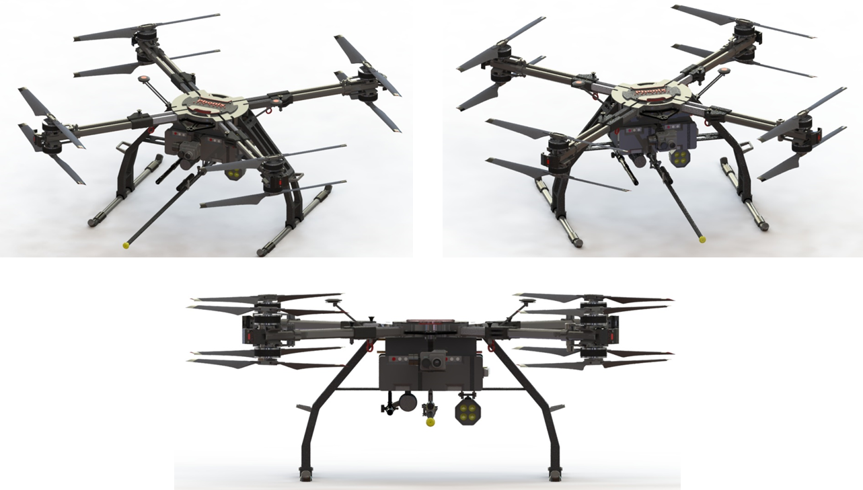

- محور ایده
طرح و ایده ی شما در کدام یک از زیر محورهای شش گانه رویداد قرار میگیرد؟
استفاده از ظرفیت های هوش مصنوعی در بحران (در تمامی حوزه ها)

- راه‌حل (Solution)
- توضیح دهید که چگونه از نوآوری و طرح خود برای حل این مشکل استفاده می‌کنید.
ربات های پرنده به لحاظ سرعت بالا و همینطور ابعاد کوچک توانایی عملکرد بالایی در تصویر برداری و حمل تجهیزات ضروری مخصوصا در مناطق صعب العبور و یا دچار حادثه را داراست. لذا با توجه به نکات ذکر شده از این تجهیزات امروزه به منظور استفاده در سازمان های آتش نشانی و هلال احمر جهت اطفاء و امداد، شناسایی مراکز دچار حادثه وکانون حریق و همینطور مدیریت عملیات می توان بهره گرفت.
هدف اصلی؛
طراحی، پیاده سازی و توسعه محصول فناورانه محصول ربات امداد رسان ویژه سازمان های هلال احمر و آتش نشانی و ارگان های نظامی و سایر ...
با توجه به نیاز مبرم سازمان های مذکور به تجهیزات پیشرفته و بروز و همچنین عدم دسترسی آسان به ساختمان های بلند مرتبه، محیط های دور از دسترس و پستی بلندی های محیطی بر آن شدیم محصول ربات امدادگر پرنده را طراحی و به مرحله پیاده سازی برسانیم. محصول مورد نظر توانایی تغییر کاربری با توجه به Payload بالا داشته و این مهم قابل افزایش و اعمال تغییرات لازم می باشد.
لزوم اجراء و رشد در آمد؛
به علت تحریم و عدم وجود دستگاه در کشور و هزینه بالا (به ازای هر دستگاه معادل 350.000 دلار می باشد)، و با توجه به وجود مساحت کشور و ساختمان های بلند مرتبه در حال رشد در ایران رقم قابل توجهی ارز در کشور حفظ خواهد شد. لازم به ذکر است طبق مصوبه وزارت کشور به شماره 117230 مورخ 1401.07.04 و جلسات برگزار شده با سازمان محترم مدیریت بحران کشور ،جناب آقای حق بین مدیر کل محترم ستاد بحران و پدافند غیر عامل وزارت نفت و جناب آقای دکتر طهوری مشاور محترم وزیر در امور فناوری اعلام نیاز تجهیز مطرح گردیده است.
- روش کار محصول یا سرویس شما چیست؟
ربات دارای قابلیت پرواز بصورت دستی و همچنین هوشمند خودکار می باشد. با توجه به نوع ماموریت و زمان بندی مورد مصرف مناسب انتخاب و عملیات مورد نظر به ربات و یا ربات ها معرفی می گردد. امکان تصویر برداری در روز و شب بصورت حرارتی و AR وجود داشته و امکان تشخیص موانع و تجهیزات و نفرات و سایر موارد مذکور در صورت معرفی به ربات وجود دارد. در صورت نیاز امکان اضافه کردن سایر سنسورها نظیر گاز و سنسورهای شناسایی و حرکتی نیز وجود دارد. ربات با توجه به موقعیت مورد نیاز در ارتفاع قرار گرفته و اطفاء و امداد رو صورت می دهد. امکان استفاده از دیتا بصورت برخط و همچنین بصورت جعبه سیاه نیز وجود دارد. با توجه به قابلیت باربرداری ربات جهت جابجایی تجهیزات و در نمونه های بعدی جابجایی نفر را نیز دارا می باشد.
- فناوری‌ها یا الگوریتم‌های خاصی که استفاده می‌کنید را توضیح دهید.
لازم به ذکر است به کارگیری الگوریتم های مربوط به دوربین ساده با قابلیت تشخیص اجسام و بینایی ماشین، استفاده از الگوریتم در دوربین های حرارتی، استفاده از لیزر 270 درجه و استفاده از مپ در ساختمان و موارد مشابه، استفاده از الگوریتم شناسایی لبه، استفاده از سنسورهایی نظیر اپتیکال فلو، سونار و سایر سنسورهای شناسایی بصورت تکی و تلفیقی سنسور فیوژن و سایر الگوریتم های هوش مصنوعی مشابه و مورد سفارش ... در اولویت دستور کار قرار دارد.
با توجه به سبقه شرکت در طراحی و پیاده سازی محصولات مکاترونیکی؛
طراحی استراکچر سفارشی (با توجه به میزان Payload)
شبیه سازی های مکانیکی و سیالاتی قبل از شروع به ساخت
پیاده سازی و ماشین کاری ابزار دقیق و استفاده از متریال آلومینیوم 7075 T6 و فولاد های زد زنگ و گرمکار و سایر متریال مورد نیاز و ...
استفاده از فیبر های کربن به اشکال گوناگون و سایر کامپوزیت های مورد نیاز
استفاده از تجهیزات الکترونیکی و مخابراتی ایمن
6. به کارگیری الگوریتم های مربوط به دوربین ساده با قابلیت تشخیص اجسام و بینایی ماشین، استفاده از الگوریتم در دوربین های حرارتی، استفاده از لیزر 270 درجه و استفاده از مپ در ساختمان و موارد مشابه، استفاده از الگوریتم شناسایی لبه، استفاده از سنسورهایی نظیر اپتیکال فلو، سونار و سایر سنسورهای شناسایی بصورت تکی و تلفیقی سنسور فیوژن و سایر الگوریتم های هوش مصنوعی مشابه و مورد سفارش ...
- ارزش پیشنهادی (Value Proposition)
- چه مزیت‌هایی راه‌حل شما نسبت به راه‌حل‌های موجود دارد؟
استفاده از الگوریتم لیزر 270 درجه و ایجاد مپ 3 بعدی؛
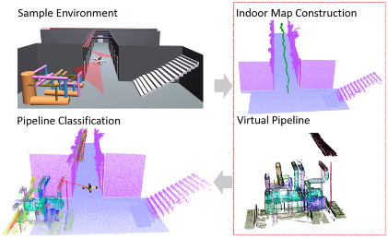
استفاده از الگوریتم های تشخیص تجهیزات و چهره و سایر الگوریتم های بینایی ماشین؛
عدم وجود تجهیزات بروز و پیشرفته در حوزه هوش مصنوعی و هوشمند خودکار؛
عدم وجود پشتیبانی عملکرد تجهیزات خارجی به علت عدم وجود نمایندگی های داخلی؛
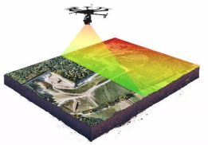
هزینه های بسیار بالای تجهیزات؛
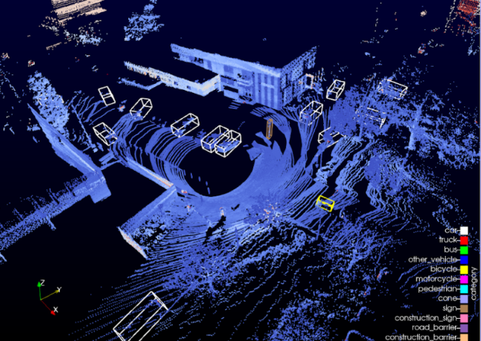
عدم وجود تعداد کافی در صورت نیاز؛
عدم سرعت عملکرد مناسب؛
عدم دسترسی به مناطق صعب العبور؛
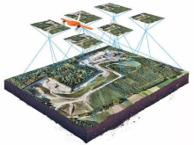
معضلات ارز و تحریم؛
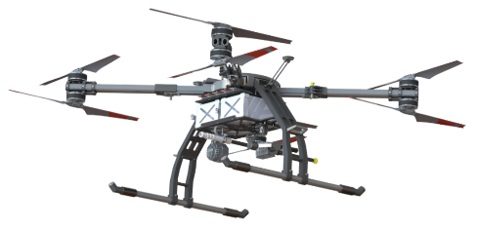
ناوبری خودکار و دستی؛
هوشمند سازی سفارشی؛

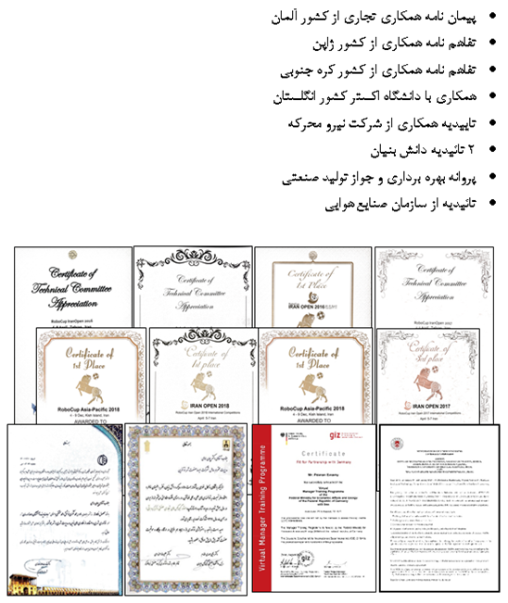
- چرا مشتریان یا کاربران باید از راه‌حل شما استفاده کنند؟
رشته تحصیلی مکانیک و مکاترونیک و هوافضا
سرپرستی واحد تحقیقاتی ربات های پرنده هوشمند خودکار به مدت 3 سال
طراحی و پیاره سازی بیش از 30 مدل ربات های پرنده
نشر بیش از 100 مقاله در حوزه سیالات و طراحی و هوافضا
کسب 8 مقام بین المللی در حوزه ربات های پرنده هوشمند خودکار
3 دوره داور بین المللی مسابقات روبوکاپ
برگزیده جشنواره دانشمندان جوان
دریافت لوح طراحی مگاروتور از شهردار محترم اصفهان
دارنده تائیدیه صنایع هوایی کل کشور

- تحلیل بازار (Market Analysis)
- مخاطبان هدف شما چه کسانی هستند؟
ستاد بحران،سازمان های هلال احمر و آتش نشانی و ارگان های نظامی و سایر ...
- اندازه بازار چگونه است؟ چقدر پتانسیل رشد وجود دارد؟
با توجه به گستردگی کشور عزیزمان و تعدد وجود سازمان های مربوطه و مراکز پتروشیمی و پالایشگاهی و همچنین مراکز نظامی بازار قابل توجهی برای بهره گیری و استفاده از ربات های امدادی چه به صورت زمینی و چه پرنده و همینطور سایر ربات های هیبریدی و چندپا وجود دارد و اعلام نیاز هایی نیز صورت گرفته است.
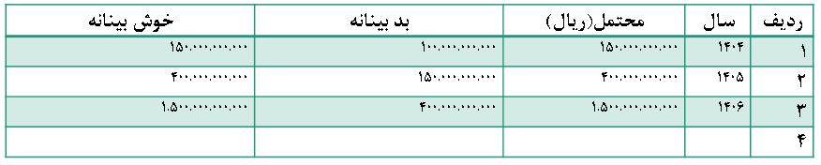

8- مزیت رقابتی (Competitive Advantage)
- چه عواملی طرح و ایده شما را از سایر رقبا متمایز می‌کند؟
در حال حاضر نمونه داخلی با این توانایی طراحی و معرفی نشده است و نیاز ها در حال اعلام شدن توسط ارگان های متقاضی است.
- ویژگی‌های منحصربه‌فرد محصول یا خدمات شما چیست؟
با توجه به عدم وجود نمونه های مشابه داخلی و خارجی و همینطور با توجه به سبقه مدیران امکان پیاده سازی و توسعه محصول فوق وجود داشته و همین مهم ویژگی منحصر به فرد تیم طراح و سازنده خواهد بود.
9 - مدل کسب و کار (Business Model)
- چگونه قصد دارید از محصول یا خدمات خود درآمدزایی کنید؟
طبق مدل درآمدی ارسالی و با معرفی محصول و شرکت در فراخوان ها
- آیا مدل کسب و کار شما مبتنی بر اشتراک، فروش، تبلیغات یا مدل‌های دیگر است؟
موارد مورد نیاز و قابل عملکرد در بوم کسب و کار ذکر گردیده است

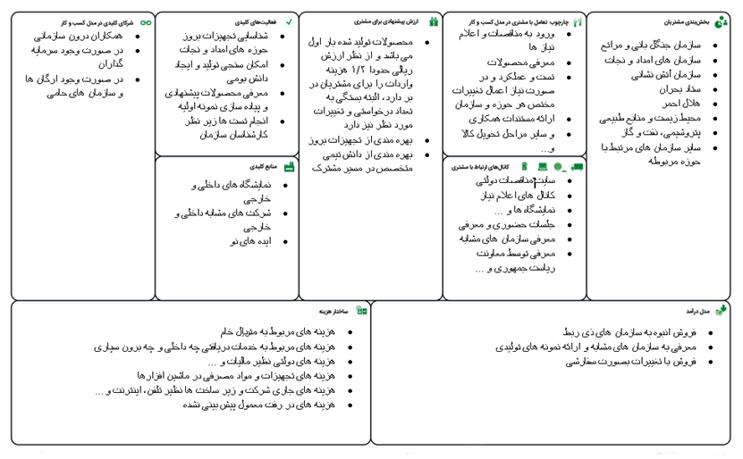
10 - نقشه راه (Roadmap)
- مراحل توسعه محصول از حال حاضر تا زمان عرضه به بازار
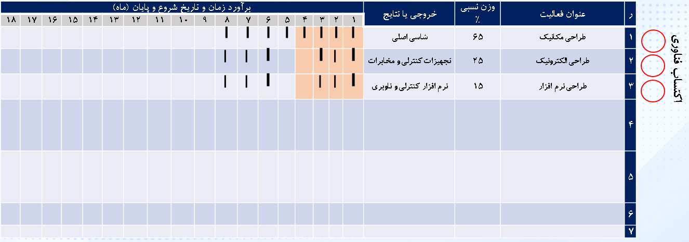
- چشم‌انداز آینده برای گسترش و بهبود محصول چیست؟
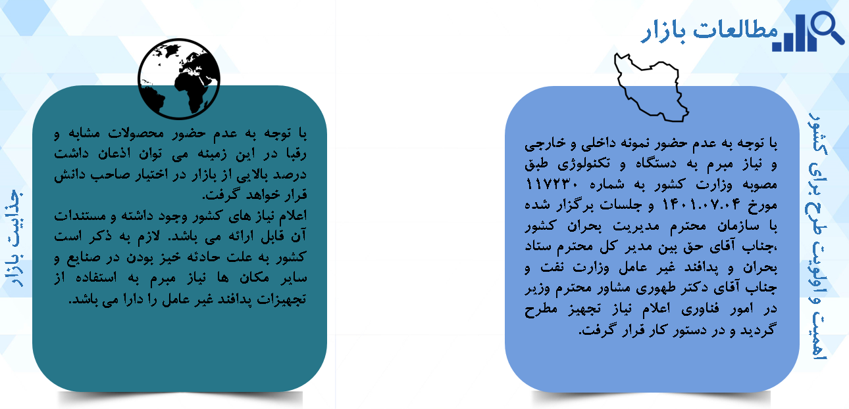

11- چالش‌ها و ریسک‌ها
- چالش‌های فنی، عملیاتی یا بازاریابی که ممکن است با آن مواجه شوید.
با توجه به سبقه اعضای تیم چالش خاصی در مسیر طراحی و پیاده سازی و همچنین توسعه محصول وجود نخواهد داشت که غیر قابل حل و پیش بینی باشد.
- برنامه شما برای غلبه بر این چالش‌ها چیست؟
با پیش بینی و عملکرد و محاسبه دقیق و به هنگام موارد فوق امکان غلبه وجود دارد
12- نتیجه‌گیری و درخواست (Closing and Ask)
- خلاصه‌ای از طرح یا ایده و اهمیت آن.
هدف اصلی؛
طراحی، پیاده سازی و توسعه محصول فناورانه محصول ربات امداد رسان ویژه سازمان های هلال احمر و آتش نشانی و ارگان های نظامی و ... است.
با توجه به نیاز مبرم سازمان های مذکور به تجهیزات پیشرفته و بروز و همچنین عدم دسترسی آسان به ساختمان های بلند مرتبه، محیط های دور از دسترس و پستی بلندی های محیطی بر آن شدیم محصول ربات امدادگر پرنده را طراحی و به مرحله پیاده سازی برسانیم. محصول مورد نظر توانایی تغییر کاربری با توجه به Payload بالا داشته و این مهم قابل افزایش و اعمال تغییرات لازم می باشد. لازم به ذکر است به کارگیری الگوریتم های مربوط به دوربین ساده با قابلیت تشخیص اجسام و بینایی ماشین، استفاده از الگوریتم در دوربین های حرارتی، استفاده از لیزر 270 درجه و استفاده از مپ در ساختمان و موارد مشابه، استفاده از الگوریتم شناسایی لبه، استفاده از سنسورهایی نظیر اپتیکال فلو، سونار و سایر سنسورهای شناسایی بصورت تکی و تلفیقی سنسور فیوژن و سایر الگوریتم های هوش مصنوعی مشابه و مورد سفارش ... در اولویت دستور کار قرار دارد.
لزوم اجراء و رشد در آمد؛
به علت تحریم و عدم وجود دستگاه در کشور و هزینه بالا (به ازای هر دستگاه معادل 350.000 دلار می باشد)، و با توجه به وجود مساحت کشور و ساختمان های بلند مرتبه در حال رشد در ایران رقم قابل توجهی ارز در کشور حفظ خواهد شد. لازم به ذکر است طبق مصوبه وزارت کشور به شماره 117230 مورخ 1401.07.04 و جلسات برگزار شده با سازمان محترم مدیریت بحران کشور ،جناب آقای حق بین مدیر کل محترم ستاد بحران و پدافند غیر عامل وزارت نفت و جناب آقای دکتر طهوری مشاور محترم وزیر در امور فناوری اعلام نیاز تجهیز مطرح گردیده است. با استفاده از هوش مصنوعی و الگوریتم های مذکور طبعا بسیاری از نیازها در سازمان های متقضی مرتفع خواهد گردید.
- درخواست مشخص (مثلاً جذب سرمایه، همکاری‌های استراتژیک، مشاوره یا منابع خاص)
درصورت صلاحدید طرف شما موافقت خودرا جهت جذب سرمایه و همکاری اشتراکی در مسیر گسترش بازار فروش و اعتماد سازی را اعلام می کنیم.

در صورتی که ایده یا طرح شما ماهیت نظامی / امنیتی یا دفاعی دارد ضمن عنوان کلیات و ثبت ایده در وبسایت جهت ارسال پروپوزال بهمراه جزییات ایده و به جهت راهنمایی بیشتر به شماره 09055784979 پیام تا با شما تماس حاصل شده و راهنمایی لازم صورت پذیرد.

آیا نمونه اولیه ایده یا طرح خود را ساخته اید؟ بلی خیر
نمونه های مشابه با سایز کوچک طراحی و تست گردیده است
آیا آمادگی ارائه نمونه اولیه محصول یا خدمت خود را جهت بررسی داوران دارید؟ بلی خیر
ربات زمینی وجود دارد

* لطفا فرم تکمیل شده را حداکثر تا تاریخ 24/08/1404 در آدرس وبسایت www.separnoavari.ir بارگذاری نمایید.

